การทำทวนการพยากรณ์สินทรัพย์ทั้งหมด โดยรายการเลือกสูตรการคำนวณ มี 3 ประเภท คือ การพยากรณ์แบบตรงไปตรงมา การพยากรณ์แบบปรับให้เรียบแบบเลขชี้กำลัง การพยากรณ์แบบแนวโน้ม

ตัวอย่างการทำทวนการพยากรณ์สินทรัพย์ทั้งหมด ตามสูตรการพยากรณ์แบบตรงไปตรงมา

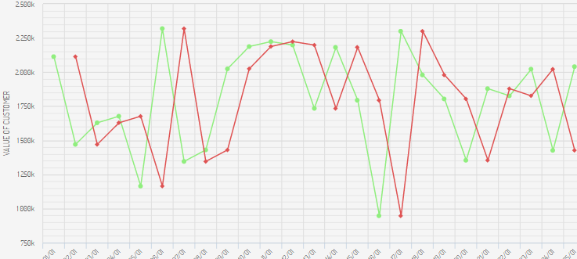

รูปที่ ข – 1 การทำทวนการพยากรณ์สินทรัพย์ทั้งหมด ตามสูตรการพยากรณ์แบบตรงไปตรงมา

รูปแบบแผนภูมิเส้น

จากรูปที่ ข – 1 แสดงการทำทวนการพยากรณ์สินทรัพย์ทั้งหมด ตามสูตรการพยากรณ์แบบตรงไปตรงมา รูปแบบแผนภูมิเส้น เพื่อวัดความถูกต้องของโปรแกรม โดยมีการเลือกข้อมูลตัวอย่างมาทั้งหมด 25 ข้อมูล โดยแสดงข้อมูลตามตารางที่ ข – 1

สูตรการพยากรณ์แบบตรงไปตรงมา

ข้อมูลในอนาคต เท่ากับ ข้อมูลในปัจจุบัน

ตัวอย่างเช่น

ข้อมูลที่ 1 เป็นค่าจริงในปัจจุบัน ส่งผลให้เป็นค่าการพยากรณ์ของข้อมูลที่ 2 ตามสูตรการพยากรณ์แบบตรงไปตรงมา

ข้อมูลที่ 1 = ข้อมูลที่ 2

2113822.425 = 2113822.425

ตารางที่ ข – 1 การทำทวนการพยากรณ์สินทรัพย์ทั้งหมด ตามสูตรการพยากรณ์แบบตรงไปตรงมา

|  |  |  |  |  |
| --- | --- | --- | --- | --- |
| Time | Current | Naive | Naive Program | Error |
| 1 | 2113822.425 |  | null |  |
| 2 | 1470768.612 | 2113822.425 | 2113822.425 | 0.00 |
| 3 | 1628858.17 | 1470768.612 | 1470768.612 | 0.00 |
| 4 | 1677258.298 | 1628858.17 | 1628858.17 | 0.00 |
| 5 | 1165129.184 | 1677258.298 | 1677258.298 | 0.00 |
| 6 | 2319328.423 | 1165129.184 | 1165129.184 | 0.00 |
| 7 | 1345938.778 | 2319328.423 | 2319328.423 | 0.00 |
| 8 | 1430441.752 | 1345938.778 | 1345938.778 | 0.00 |
| 9 | 2024294.836 | 1430441.752 | 1430441.752 | 0.00 |
| 10 | 2187771.518 | 2024294.836 | 2024294.836 | 0.00 |
| 11 | 2223995.516 | 2187771.518 | 2187771.518 | 0.00 |
| 12 | 2198885.177 | 2223995.516 | 2223995.516 | 0.00 |
| 13 | 1734514.169 | 2198885.177 | 2198885.177 | 0.00 |
| 14 | 2181820.373 | 1734514.169 | 1734514.169 | 0.00 |
| 15 | 1794271.274 | 2181820.373 | 2181820.373 | 0.00 |
| 16 | 947706.3198 | 1794271.274 | 1794271.274 | 0.00 |
| 17 | 2300144.526 | 947706.3198 | 947706.3198 | 0.00 |
| 18 | 1979644.967 | 2300144.526 | 2300144.526 | 0.00 |
| 19 | 1803873.895 | 1979644.967 | 1979644.967 | 0.00 |
| 20 | 1354528.812 | 1803873.895 | 1803873.895 | 0.00 |
| 21 | 1879126.906 | 1354528.812 | 1354528.812 | 0.00 |
| 22 | 1826446.477 | 1879126.906 | 1879126.906 | 0.00 |
| 23 | 2022249.493 | 1826446.477 | 1826446.477 | 0.00 |
| 24 | 1426981.689 | 2022249.493 | 2022249.493 | 0.00 |
| 25 | 2040273.451 | 1426981.689 | 1426981.689 | 0.00 |

ตัวอย่างการทำทวนการพยากรณ์สินทรัพย์ทั้งหมด ตามสูตรการพยากรณ์แบบปรับให้เรียบแบบเลขชี้กำลัง

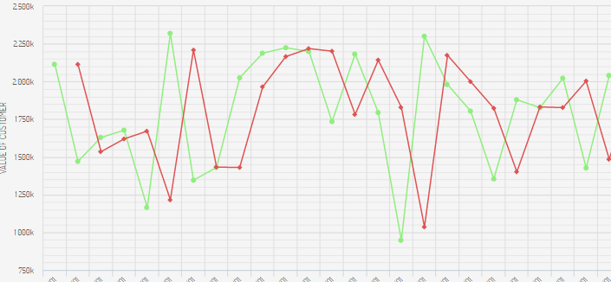

รูปที่ ข – 2 การทำทวนการพยากรณ์สินทรัพย์ทั้งหมด ตามสูตรการพยากรณ์แบบปรับให้เรียบ

แบบเลขชี้กำลัง รูปแบบแผนภูมิเส้น

จากรูปที่ ข – 2 แสดงการทำทวนการพยากรณ์สินทรัพย์ทั้งหมด ตามสูตรการพยากรณ์แบบปรับให้เรียบแบบเลขชี้กำลัง รูปแบบแผนภูมิเส้น เพื่อวัดความถูกต้องของโปรแกรม โดยมีการเลือกข้อมูลตัวอย่างมาทั้งหมด 25 ข้อมูล โดยแสดงข้อมูลตามตารางที่ ข – 2

สูตรการพยากรณ์แบบปรับให้เรียบ แบบเลขชี้กำลัง

F t = F t – 1 + α ( A t – 1 – F t – 1 )………...………………………(1)

โดยที่

Ft = ค่าพยากรณ์ที่เวลา t

F t – 1 = ค่าพยากรณ์ที่เวลา t – 1

α = ค่าคงที่ของการปรับเรียบ (Smooth Constant)

A t - 1 = ค่าจริงที่เวลา t – 1

ตัวอย่างเช่น

Ft = 2113822.42500 + 0.90(1470768.61230 - 2113822.42500)

Ft = 1535073.99357

ตารางที่ ข – 2 การทำทวนการพยากรณ์สินทรัพย์ทั้งหมด ตามสูตรการพยากรณ์แบบปรับให้เรียบ แบบเลขชี้กำลัง

|  |  |  |  |  |  |
| --- | --- | --- | --- | --- | --- |
| Time | Current | Alpha | Exponential Smoothing | Exponential Smoothing Program | Error |
| 1 | 2113822.42500 | 0.90 |  | null |  |
| 2 | 1470768.61230 | 0.90 | 2113822.42500 | 2113822.42500000 | 0.00000000 |
| 3 | 1628858.16950 | 0.90 | 1535073.99357 | 1535073.99357000 | 0.00000000 |
| 4 | 1677258.29820 | 0.90 | 1619479.75191 | 1619479.75190700 | 0.00000000 |
| 5 | 1165129.18420 | 0.90 | 1671480.44357 | 1671480.44357070 | 0.00000000 |
| 6 | 2319328.42320 | 0.90 | 1215764.31014 | 1215764.31013707 | 0.00000000 |
| 7 | 1345938.77780 | 0.90 | 2208972.01189 | 2208972.01189370 | 0.00000001 |
| 8 | 1430441.75180 | 0.90 | 1432242.10121 | 1432242.10120937 | 0.00000000 |
| 9 | 2024294.83560 | 0.90 | 1430621.78674 | 1430621.78674093 | 0.00000001 |
| 10 | 2187771.51810 | 0.90 | 1964927.53071 | 1964927.53071409 | 0.00000000 |
| 11 | 2223995.51550 | 0.90 | 2165487.11936 | 2165487.11936140 | 0.00000001 |
| 12 | 2198885.17700 | 0.90 | 2218144.67589 | 2218144.67588614 | 0.00000000 |
| 13 | 1734514.16880 | 0.90 | 2200811.12689 | 2200811.12688861 | 0.00000000 |
| 14 | 2181820.37320 | 0.90 | 1781143.86461 | 1781143.86460886 | 0.00000000 |
| 15 | 1794271.27350 | 0.90 | 2141752.72234 | 2141752.72234088 | 0.00000001 |
| 16 | 947706.31980 | 0.90 | 1829019.41838 | 1829019.41838408 | 0.00000001 |
| 17 | 2300144.52570 | 0.90 | 1035837.62966 | 1035837.62965840 | 0.00000001 |
| 18 | 1979644.96710 | 0.90 | 2173713.83610 | 2173713.83609584 | 0.00000000 |
| 19 | 1803873.89530 | 0.90 | 1999051.85400 | 1999051.85399958 | 0.00000000 |
| 20 | 1354528.81220 | 0.90 | 1823391.69117 | 1823391.69116995 | 0.00000001 |
| 21 | 1879126.90640 | 0.90 | 1401415.10010 | 1401415.10009699 | 0.00000001 |
| 22 | 1826446.47650 | 0.90 | 1831355.72577 | 1831355.72576969 | 0.00000001 |
| 23 | 2022249.49330 | 0.90 | 1826937.40143 | 1826937.40142697 | 0.00000000 |
| 24 | 1426981.68920 | 0.90 | 2002718.28411 | 2002718.28411269 | 0.00000001 |
| 25 | 2040273.45140 | 0.90 | 1484555.34869 | 1484555.34869126 | 0.00000001 |

ตัวอย่างการทำทวนการพยากรณ์สินทรัพย์ทั้งหมด ตามสูตรการพยากรณ์แบบแนวโน้ม

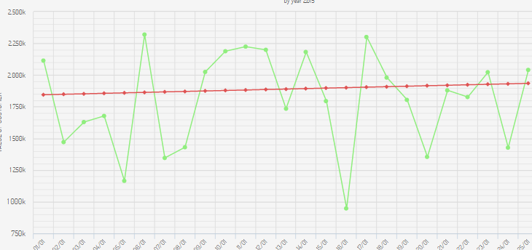

รูปที่ ข – 3 การทำทวนการพยากรณ์สินทรัพย์ทั้งหมด ตามสูตรการพยากรณ์แบบแนวโน้ม

รูปแบบแผนภูมิเส้น

จากรูปที่ ข – 3 แสดงการทำทวนการพยากรณ์สินทรัพย์ทั้งหมด ตามสูตรการพยากรณ์แบบแนวโน้ม รูปแบบแผนภูมิเส้น เพื่อวัดความถูกต้องของโปรแกรม โดยมีการเลือกข้อมูลตัวอย่างมาทั้งหมด 25 ข้อมูล โดยแสดงข้อมูลตามตารางที่ ข – 3

สูตรการพยากรณ์แบบแนวโน้ม

สมการเส้นตรงมีรูปแบบดังนี้

yt = a + bt……...….…………………………(2)

โดยที่

t = ช่วงเวลาที่นับจาก t = 0

yt = ผลการพยากรณ์ในช่วงเวลา t

a = ค่าของ yt ที่ t = 0

b = ความชันของเส้น

ค่าสัมประสิทธิ์ a และ b สามารถคำนวณจากค่าในอดีต โดยใช้สมการทั้ง 2 นี้

b = $\frac{n∑ty- ∑t∑y}{n{∑t}^{2}-({∑t)}^{2}}$……...….…………..………(3)

a = $\frac{∑y- b∑t}{n}$……...….…………….....………(4)

โดยที่

n = จำนวนช่วงเวลา

y = ค่าของอนุกรมเวลา

ตัวอย่างเช่น

ทำการกำหนดค่า n = 365 ได้ค่า ∑t = 66,795 และ ∑t2 = 16,275,715 ใช้สมการที่ (3) และ (4) ได้ค่าสัมประสิทธิ์ของสมการ ดังนี้

b = $\frac{365\left(123,193,307,982.402\right)- 66,795\left(667,973,432.7171\right)}{365\left(16,275,715\right)-66,795\left(66,795\right)}$ = 235.4678276

a = $\frac{667,973,432.7171-235.4678276(66,795)}{365}$ = 1786973.587

ดังนั้นจากสมการเส้นตรงแนวโน้มคือ yt = 1786973.587 + 235.4678276 t โดยสามารถพยากรณ์คำนวณค่าในอนาคต โดยให้ค่า t = n + 1

y366 = 235.4678276 + 1786973.587 (366)= 1873154.81

y367 = 235.4678276 + 1786973.587 (367)= 1873390.28

ในการคำนวณค่า y368 ถึง y390 มีการแสดงค่าพยากรณ์ที่คำนวณได้ดังตารางที่ ข – 3

ตารางที่ ข – 3 การทำทวนการพยากรณ์สินทรัพย์ทั้งหมด ตามสูตรการพยากรณ์แบบแนวโน้ม

|  |  |  |  |  |
| --- | --- | --- | --- | --- |
| Time | Current | Techniques For Trend | Techniques For Trend Program | Error |
| 1 | 2113822.425 | 1873154.81 | 1873154.81 | 0.00 |
| 2 | 1470768.612 | 1873390.28 | 1873390.28 | 0.00 |
| 3 | 1628858.17 | 1873625.75 | 1873625.75 | 0.00 |
| 4 | 1677258.298 | 1873861.22 | 1873861.22 | 0.00 |
| 5 | 1165129.184 | 1874096.68 | 1874096.68 | 0.00 |
| 6 | 2319328.423 | 1874332.15 | 1874332.15 | 0.00 |
| 7 | 1345938.778 | 1874567.62 | 1874567.62 | 0.00 |
| 8 | 1430441.752 | 1874803.09 | 1874803.09 | 0.00 |
| 9 | 2024294.836 | 1875038.55 | 1875038.55 | 0.00 |
| 10 | 2187771.518 | 1875274.02 | 1875274.02 | 0.00 |
| 11 | 2223995.516 | 1875509.49 | 1875509.49 | 0.00 |
| 12 | 2198885.177 | 1875744.96 | 1875744.96 | 0.00 |
| 13 | 1734514.169 | 1875980.43 | 1875980.43 | 0.00 |
| 14 | 2181820.373 | 1876215.89 | 1876215.89 | 0.00 |
| 15 | 1794271.274 | 1876451.36 | 1876451.36 | 0.00 |
| 16 | 947706.3198 | 1876686.83 | 1876686.83 | 0.00 |
| 17 | 2300144.526 | 1876922.30 | 1876922.30 | 0.00 |
| 18 | 1979644.967 | 1877157.76 | 1877157.76 | 0.00 |
| 19 | 1803873.895 | 1877393.23 | 1877393.23 | 0.00 |
| 20 | 1354528.812 | 1877628.70 | 1877628.70 | 0.00 |
| 21 | 1879126.906 | 1877864.17 | 1877864.17 | 0.00 |
| 22 | 1826446.477 | 1878099.64 | 1878099.64 | 0.00 |
| 23 | 2022249.493 | 1878335.10 | 1878335.10 | 0.00 |
| 24 | 1426981.689 | 1878570.57 | 1878570.57 | 0.00 |
| 25 | 2040273.451 | 1878806.04 | 1878806.04 | 0.00 |